一体化课程教案设计
授课科目 |  | 授课任务
授课科目 | MAYA | 授课教师 | 高飞
授课内容 | 最终完成头部邦定 | 授课班级
授课方法 | 教授 | 课时数 | 2
学习目标 | 掌握： 梳理头部邦定的全流程
思政要点 | 青年兴则国兴，青年强则国强，弘扬精益求精的工匠精神，技能成才技能报国。
重点难点 | 教学重点：创建控制器-刷权重-
重点难点 | 教学难点：控制器和模型加连接
教学准备 | 工具、多媒体课件、计算机，MAYA
安全规范 | 1.在指定机位；不得擅自移动拆装设备。  2.保持机房操作台的整洁，禁放垃圾和杂物。  3. 未经指导老师许可，禁止实训操作，更不允许乱动电源开关。  4. 严禁私自操作他人机器；  5.禁止携带手提电脑进入机房。  6 课题完成后，需将所用电脑关机，显示器关屏，凳子放回指定位置，整理机房卫生。
教学内容与环节流程设计 |  |  |  | 师生互动
一、安全教育  1．学科代表讲授机房使用和操作规程  2．检查机器并作记录。  3．学生出勤统计：由学科代表点名，并记录在机房使用记录，并以短信方式通知班主任。  二、回顾复习  回顾上一节课基础操作的命令  三、任务准备  MAYA软件  四、任务实施  一、调出所有控制器  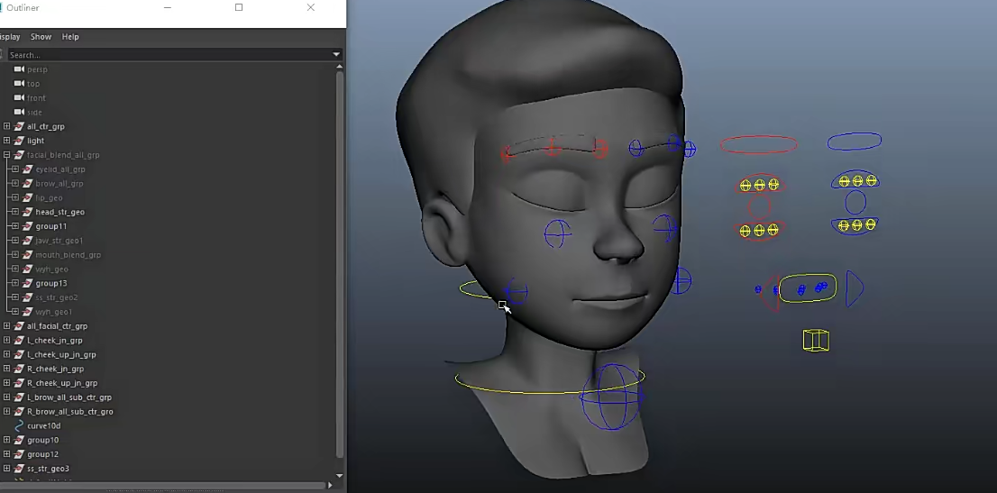  二、头部测试  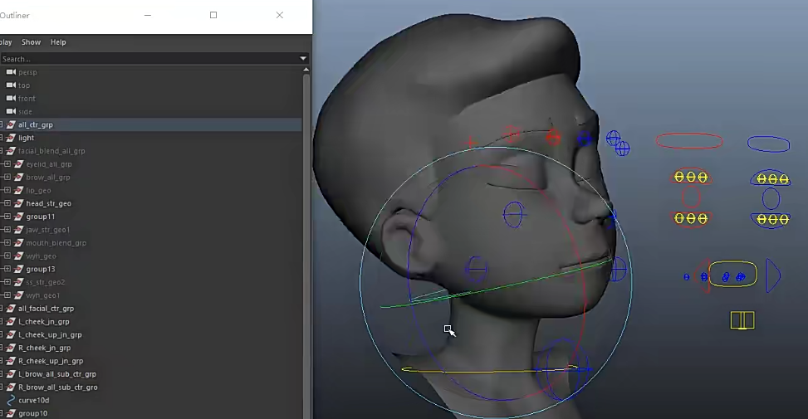  三、表情测试  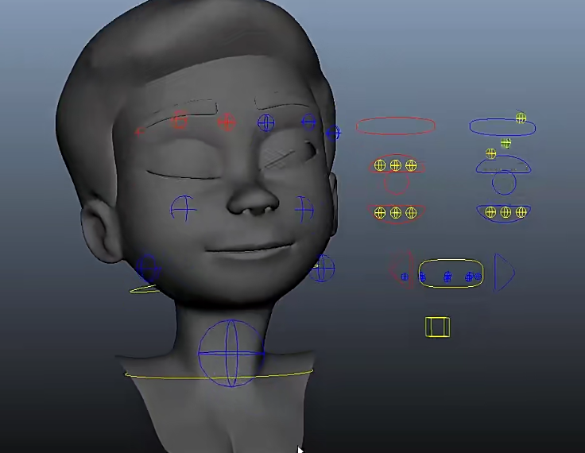  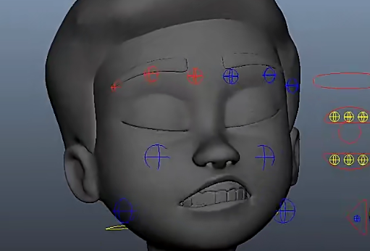  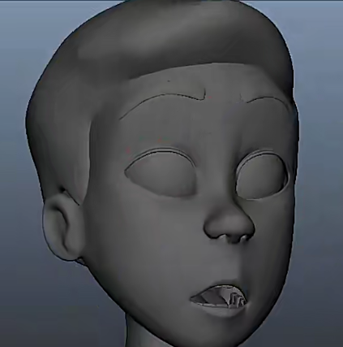  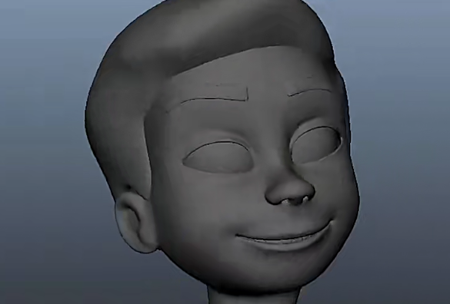  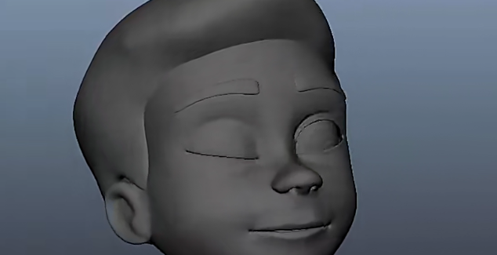  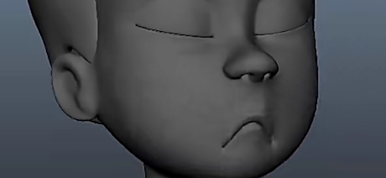    五、验收评价  1.上讲台操作演示  2.在本机位完成设计制作  3.点评、并上传作业  六、总结反馈  七、作业布置  根据老师所讲解的步骤，上贴图完成表情测试  八、课堂记录  １.教师填写课堂记录表  ２.班主任反馈本班缺勤学生及存在问题。 |  |  |  | 提问  听取讲解做好笔记  完成操作，熟悉命令
教后小结与反思：

一体化课程教案设计
授课科目 |  | 授课任务
授课科目 | MAYA | 授课教师 | 高飞
授课内容 | 口型 与 表情 | 授课班级
授课方法 | 教授 | 课时数 | 2
学习目标 | 掌握：元音和辅音发音的嘴型
思政要点 | 青年兴则国兴，青年强则国强，弘扬精益求精的工匠精神，技能成才技能报国。
重点难点 | 教学重点：了解元音和辅音发音的口型
重点难点 | 教学难点：制作动画
教学准备 | 工具、多媒体课件、计算机，MAYA
安全规范 | 1.在指定机位；不得擅自移动拆装设备。  2.保持机房操作台的整洁，禁放垃圾和杂物。  3. 未经指导老师许可，禁止实训操作，更不允许乱动电源开关。  4. 严禁私自操作他人机器；  5.禁止携带手提电脑进入机房。  6 课题完成后，需将所用电脑关机，显示器关屏，凳子放回指定位置，整理机房卫生。
教学内容与环节流程设计 |  |  |  | 师生互动
一、安全教育  1．学科代表讲授机房使用和操作规程  2．检查机器并作记录。  3．学生出勤统计：由学科代表点名，并记录在机房使用记录，并以短信方式通知班主任。  二、回顾复习  回顾上一节课基础操作的命令  三、任务准备  MAYA软件  四、任务实施  一、口型与表情  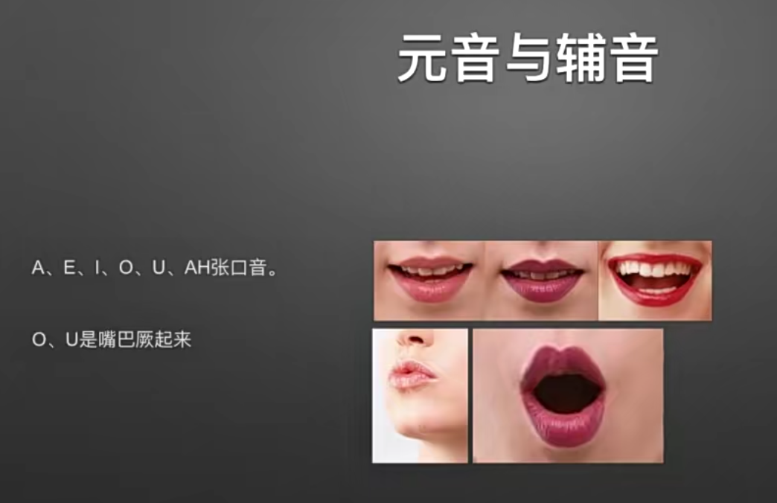  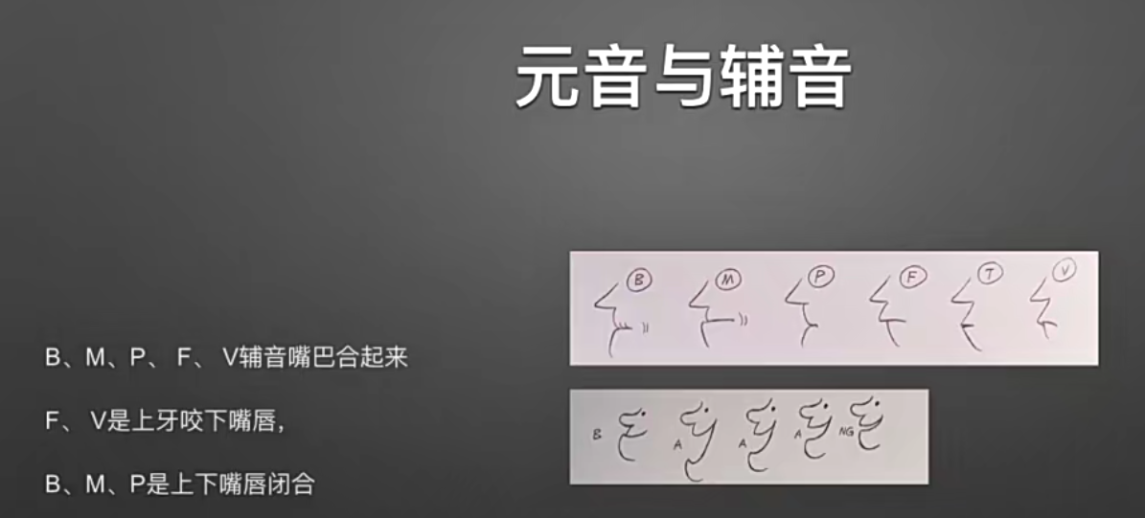  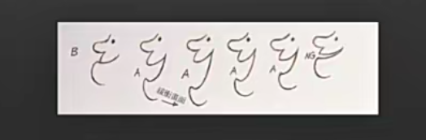  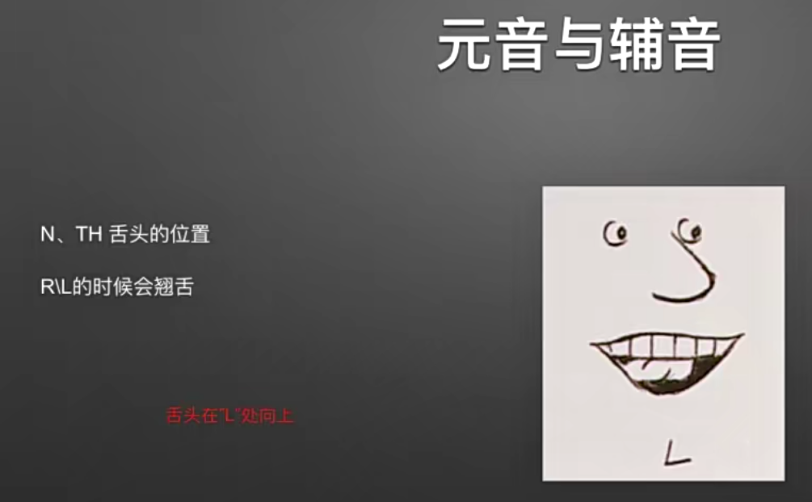  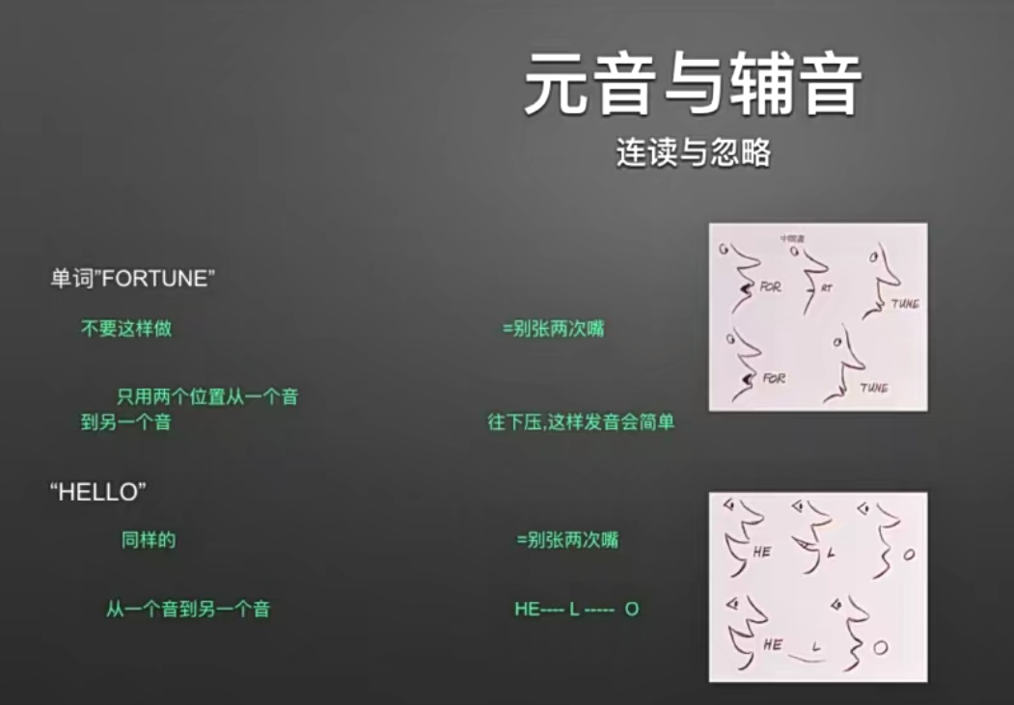  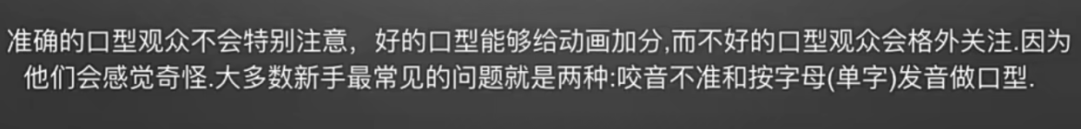  观看视频 ，了解发音和嘴型的规律。  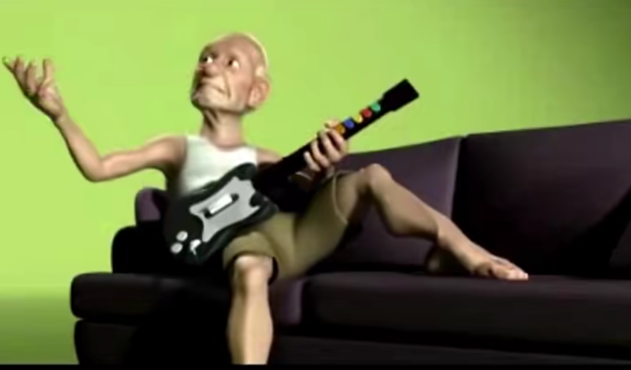  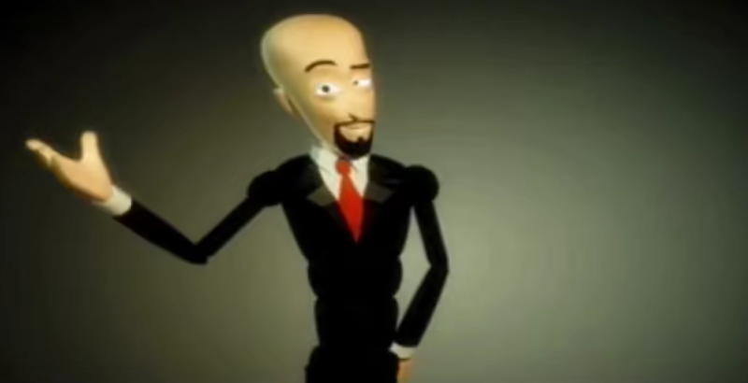  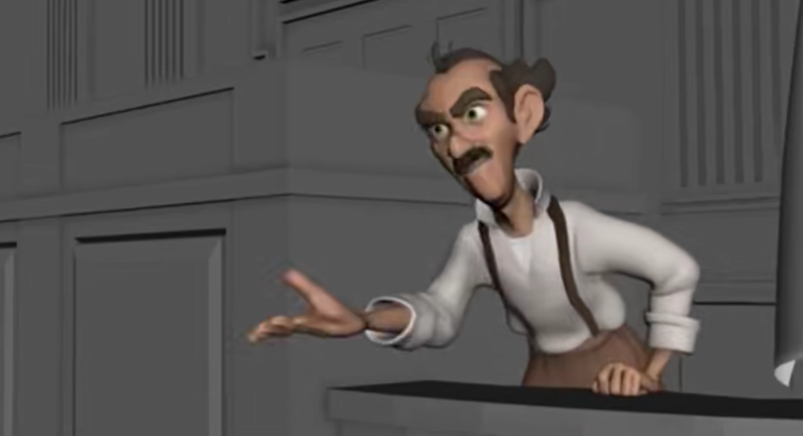  五、验收评价  1.上讲台操作演示  2.在本机位完成设计制作  3.点评、并上传作业  六、总结反馈  七、作业布置  根据老师所讲解的步骤，了解表情动画的制作  八、课堂记录  １.教师填写课堂记录表  ２.班主任反馈本班缺勤学生及存在问题。 |  |  |  | 分析发音和口型的关系  分组条轮
教后小结与反思：

一体化课程教案设计
授课科目 |  | 授课任务
授课科目 | MAYA | 授课教师 | 高飞
授课内容 | 口型 与 表情 | 授课班级
授课方法 | 教授 | 课时数 | 2
学习目标 | 掌握：元音和辅音发音的嘴型
思政要点 | 青年兴则国兴，青年强则国强，弘扬精益求精的工匠精神，技能成才技能报国。
重点难点 | 教学重点：了解元音和辅音发音的口型
重点难点 | 教学难点：制作动画
教学准备 | 工具、多媒体课件、计算机，MAYA
安全规范 | 1.在指定机位；不得擅自移动拆装设备。  2.保持机房操作台的整洁，禁放垃圾和杂物。  3. 未经指导老师许可，禁止实训操作，更不允许乱动电源开关。  4. 严禁私自操作他人机器；  5.禁止携带手提电脑进入机房。  6 课题完成后，需将所用电脑关机，显示器关屏，凳子放回指定位置，整理机房卫生。
教学内容与环节流程设计 |  |  |  | 师生互动
一、安全教育  1．学科代表讲授机房使用和操作规程  2．检查机器并作记录。  3．学生出勤统计：由学科代表点名，并记录在机房使用记录，并以短信方式通知班主任。  二、回顾复习  回顾上一节课基础操作的命令  三、任务准备  MAYA软件  四、任务实施  一、口型与发音的流程  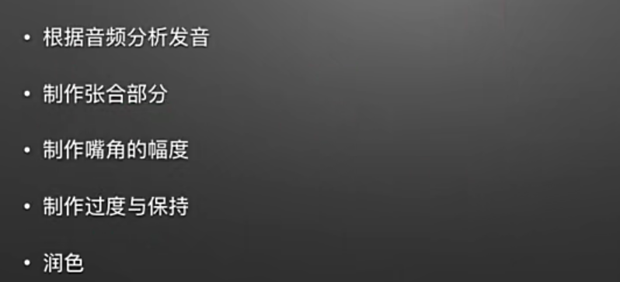  二、观察案例  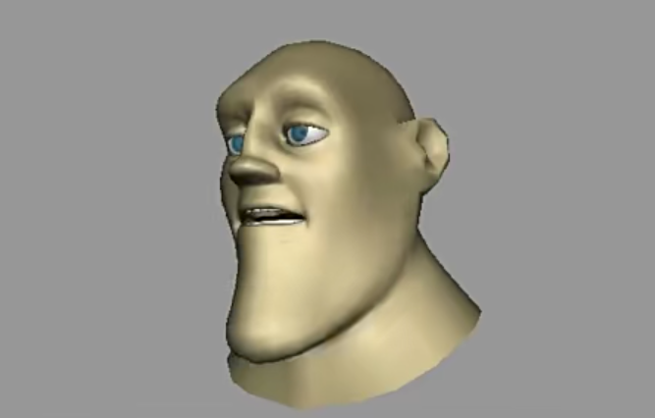  三、观察真人讲话的口型  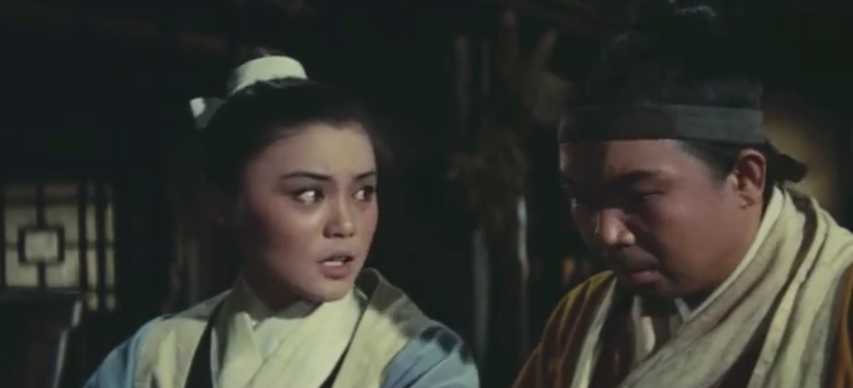    制作步骤  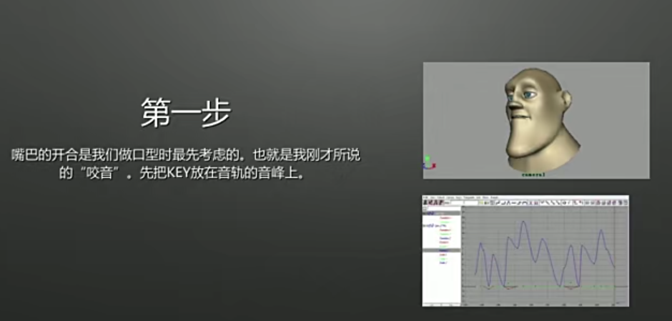  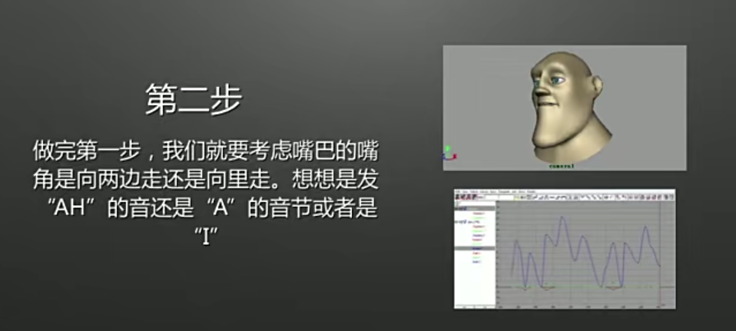  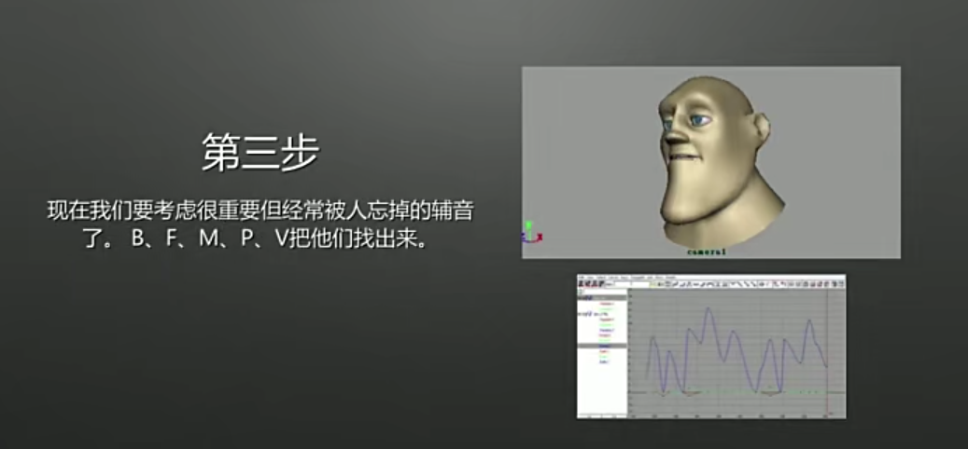  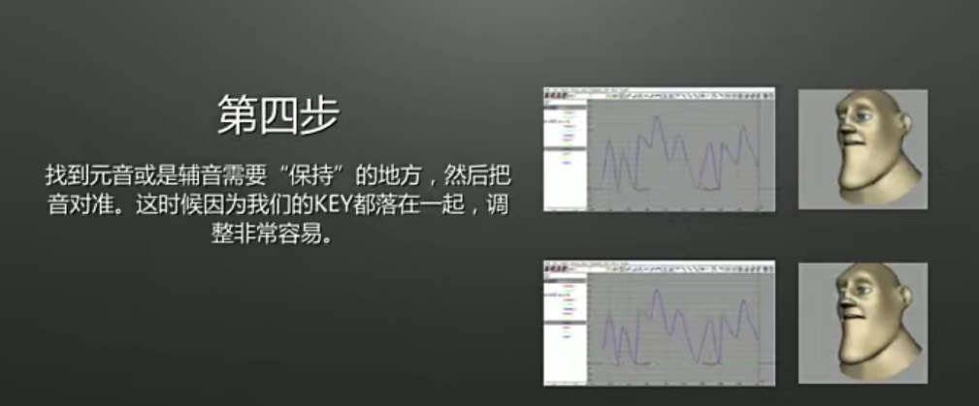  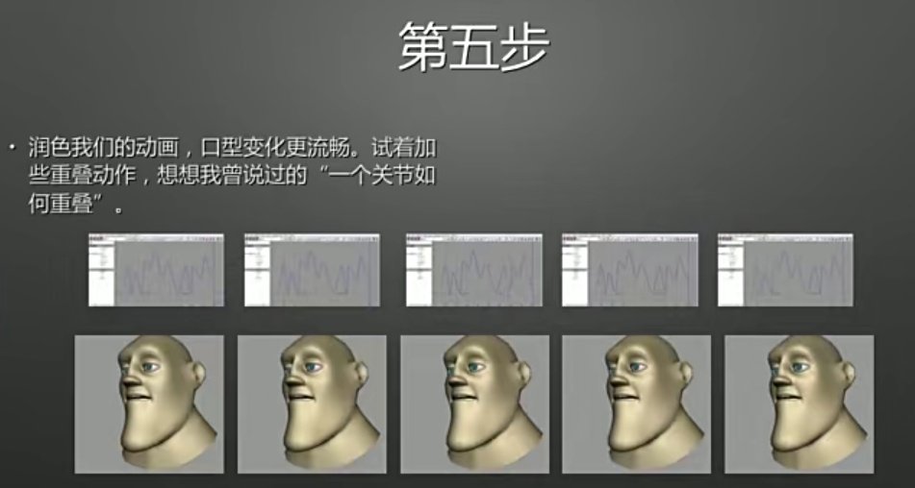  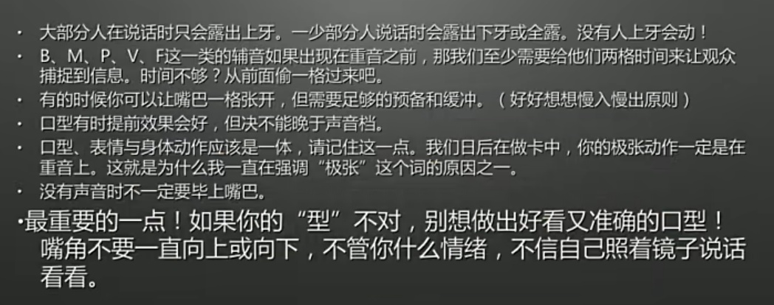  五、验收评价  1.上讲台操作演示  2.在本机位完成设计制作  3.点评、并上传作业  六、总结反馈  七、作业布置  根据老师所讲解的步骤，理解口型动画制作步骤。  八、课堂记录  １.教师填写课堂记录表  ２.班主任反馈本班缺勤学生及存在问题。 |  |  |  | 分析案例  听取讲解做好笔记  完成操作，熟悉命令
教后小结与反思：

